舊石器時代人類的生活 |  | 難度
舊石器時代人類的生活 |  |  | 1

姓名︰_______________ （ ） 班別︰__________

歷史技能 | 描述特徵
相關課文頁數 | 1上頁8-9

試根據下列資料，回答有關問題。

資料A
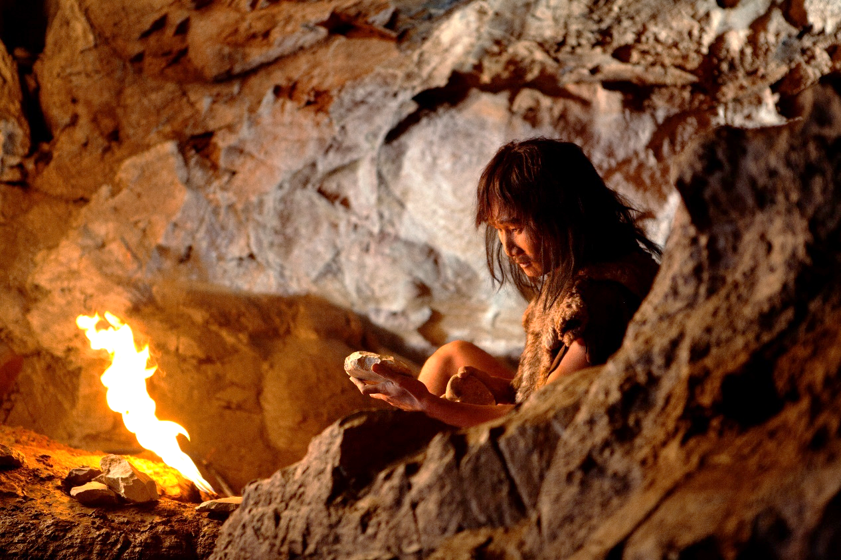

1. 資料A中的人類居住在哪裏？ 辨識資料
資料A中的人類居住在 ________________ 。

2. 資料A中的人類正在用火來做甚麼？（加號） 觀察資料
照明
取暖
熟食
驅趕野獸

3. 資料A反映人類用甚麼材料來製作工具？ 理解資料
人類用 ________________ 製作工具。

4. 承上題，就你所知，人類用這些工具來做甚麼？ 舉例説明
________________________________________________________________________

答案

1. 資料A中的人類居住在 ___洞穴___ 。
2.
照明
取暖
熟食
驅趕野獸
3. 人類用 ___石頭___ 製作工具。
4. 人類利用石器來狩獵及自衞。

